Професионална гимназия по електротехника и електроника „Константин Фотинов“, гр. Бургас

**ДИПЛОМЕН ПРОЕКТ**

На Симона Стоянова Иванова ученик/ученичка от XII б клас

професия- код: „Приложен програмист“ - 481030

специалност- код: „Приложно програмиране“ - 4810301

**Тема: Сайт за ветеринарна клиника**

**Изисквания за разработката на дипломния проект:**

**Ръководител-консултант:**......................................................................

Сесия: май-юни 2022г.

Дата:.........................

Съдържание

1. **Увод**2
2. **Изложение** 4
3. **Заключение**21
4. **Информационни източници**25
5. **Приложения**27
6. **Увод**

Дипломният проект представя разработка в областта на интернет/уеб технологиите. Основната идея на Vet Med Services/VMS е да помогне на хората, които искат да избегнат опашките пред ветеринарната клиника. В главната страница на сайта, хората ще могат да се запознаят с услугите, които предоставя Vet Med Services. Именно заглавието подсказва коя е една от основните идеи на сайта/дипломната работа. Сайтът е полезен както за деца, така и за възрастни. Има няколко страници в готовия продукт, но само една от тях е предназначена за потребителите. Защото тази страница ще бъде информативна за тях и в нея ще могат да си запазят час. Най-същественото в цялата страница е, че бланката, която се намира най-отдолу е за запазване на час. Какво значи това? Чрез тази бланка/формуляр, хората ще могат да си запазят час, само като въведат своето име, имейл, телефонен номер и съобщение, в което да напишат кога и в колко часа ще посетят клиниката. Ветеринарната клиника обслужва няколко вида животни, а именно – котки, кучета, папагали, влечуги и малки животни като хамстери и зайци.

В една от страниците потребителите ще могат да се запознаят с всички услуги/лечения, които предоставя ветеринарната клиниката. Не само ще се запознаят с тях, но и ще могат да прочетат за съответните болести.

Домашните и дивите животни заслужават безопасност и сигурност. Оттук експертният опит на високо професионалните ветеринари е искане за лечение на такива животни при сериозни условия. В лицето на клиниката ще намерите персонално внимание и високо качество на всички медицински, превантивни и хирургични грижи за вашия домашен любимец.

* **Основна цел:**

Основната цел на проекта Vet Med Services е да помогне на хората като се избегнат опашките пред ветеринарната клиника. В момента това е положителен фактор към обстановката, пред която сме изправени, а именно COVID 19. Основните усилия и през 2022г. са свързани с осигуряването на ваксини и методи за лечение, укрепване на здравните системи, подкрепа за социалното и икономическото възстановяване от кризата, облекчаване на пътуванията, транспорта и да се намалят струпванията на хора на обществени места. Като се избегнат опашките пред ветеринарните клиники, но и на други места може да се намали заболеваемостта от коронавирусът. В наши дни е хубаво да планираме всичките си задължения и Vet Med Servicesслужи точно за това. Като хората са запазили час кога ще посетят клиниката ще се избегнат опашките и по този начин хората Картина, която съдържа куче

Описанието е генерирано автоматичноняма да се бавят, ако имат други задължения.

*Картинка 1*

* **Резултати:**

Резултатите от дипломния проект, които се очакват са положителни. Защото колкото повече хора използват сайта, толкова по-добре за тях, но и за другите. Ще се избегнат опашките пред клиниката и няма да има уморени и ядосани клиенти, както и ще се избегне повече контакт с хора, което е добре в момента, заради коронавирусът. Vet Med Services отговаря на образователни, информационни и нормативни нужди, от които се нуждае всеки от човек. Очакваме потребителите/клиентите да останат доволни от услугите, които предлага нашата клиника. И се надяваме с всеки изминал ден клиентите ни да се увеличават.

# Изложение

Основната цел на проекта е да помогне на колкото се може повече хора и да улесни посещението при ветеринаря за своя домашен любимец. Задачите, които трябва да бъдат решени са няколко. Една от тях е, че хората ще трябва да използват повече сайта, за да може да улесни всички. Но също така да бъде удобно за всички хора, които посещават клиниката.

Картина, която съдържа открито, лице, улица, тротоар

Описанието е генерирано автоматичноЕдин от най-известните проблеми, който трябва да се реши е този свързан с коронавирусът. Защото хората трябва да спазват дистанция, но също така, да носят предпазни средства на обозначените за това места и едно от тях е във ветеринарната клиника. Така ще предпазят не само себе си, но и останалите около тях.

*Картинка 2*

В началната страница има няколко под страници, които предоставят още повече информация на потребителите.

* Началната страница започва с navigation bar, който съдържа логото на сайта и под страниците, който сайта съдържа – services, about us, team и bookhour.



*Картинка 3*

* Логото е авторско и е направено в програмата за обработка на снимки Adobe Photoshop 2020.
* Целият сайт е responsive и може да се използва на всяко устройство.
* Също така, сайтът е изцяло на английски език, за да може да се използва от повече хора.
* Кодът е писан в средата за разработка Visual Studio Code. Писан е на езиците HTML, CSS, Java Script, MySQL, PHP, jQuery и Bootstrap. И библиотеки на JavaScript.
* HTML (HyperText Markup Language) – е основният маркиращ език за описание и дизайн на уеб страници. HTML е стандарт в интернет, а неговите стандарти се определят от международния консорциум W3C.
* CSS (Cascading Style Sheets) – е език за програмиране и също описание на уеб дизайн програмни стилове (език за стилови файлове, style sheet language) – използва се основно за описание на онлайн представянето на уеб базиран документ, който е написан на език за маркиране. Най – често се използва допълнително към чистия HTML, но се прилага и върху XML уебстраници и документи. Спецификата на CSS официално се поддържа от W3C.
* JavaScript – е интерпретируем език за програмиране, разпространяван с повечето уеб браузъри. Поддържа обектно ориентиран и функционален стил на програмиране. Най – често се прилага към HTML - а на интернет страница с цел добавяне на функционалност и зареждане на данни. Може да се използва също за писане на сървърни скриптове JSON, както и за много други приложения. Всичко, което е необходимо за създаване на тези JavaScript страници, е текстов редактор – например Windows Notepad – и Web браузър, например Chrome, Firefox или Internet Explorer (IE), с който може да се видят страниците.
* MySQL – е бърз, надежден, многонишков, многопотребителски сървър за бази данни. Той е предназначен за критично важни производствени системи с голямо натоварване, а също така за вграждане в масово разгръщащо се програмно обезпечение. За такива програмни продукти често се използва терминът СБУД – система за управление на база данни (в аналогичната литература – DBMS, Data-base Management System).
* PHP - е уеб ориентиран език за програмиране. Ето защо за изпълнение на PHP сценариите (програмите, написани на PHP) трябва да се снабдите с уеб сървър, който поддържа PHP. Той е с отворен код, който е проектиран за уеб програмиране и е широко използван за създаване на сървърни приложения и динамично уеб съдържание.
* jQuery – е разпространена библиотека на JavaScript, публикувана в началото на 2006 от Джон Резиг.
* Bootstrap – е софтуер client-side среда с отворен код, която съдържа набор от инструменти за създаване на уеб приложения и уебсайтове. Bootstrap е пуснат през 2011г. от Twitter, след като стартира като затворена библиотека, създадена за вътрешна употреба на Twitter. Bootstrap се състои от три части – CSS, JavaScript и компоненти на потребителския интерфейс.
* Цветовите гами, които са използвани са – жълто, черно, бяло и оранжево.
* За шрифта на под точките, но и в целия сайт е използван google fonts.
* Снимките, които са използвани не са авторски, защото за момента сайтът няма да бъде използван с комерсиална цел. Затова за в бъдеще, ако сайта придобие популярност и бъде използван от много хора, ще се използват авторски снимки, които ще бъдат с авторско право.
* Първата снимка, която е използвана е на пет кученца от различни породи, защото използваме мотото, че е хубаво да си различен.

Картина, която съдържа куче, закрито, кафяв, бозайник

Описанието е генерирано автоматично

*Картинка 4*

Ето така изглежда

кода в index.php за navigation bar:

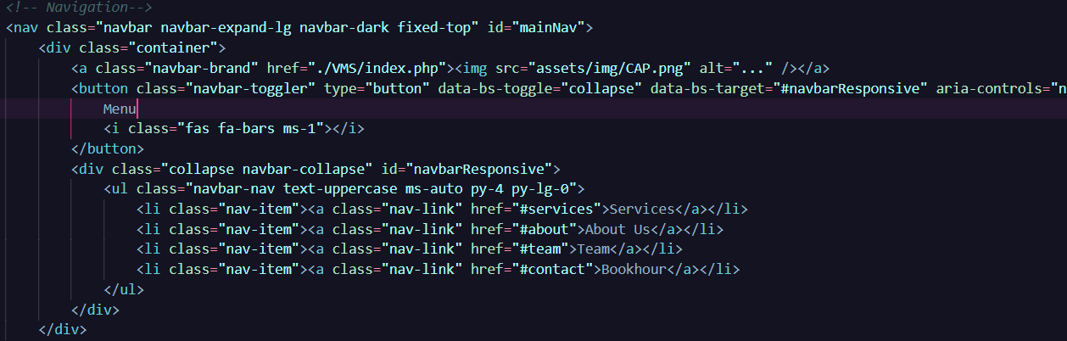

*Картинка 5*

Използвала съм hover effect върху думите, които се намират в навигацията, за да може потребителят да вижда къде се намира, докато разглежда сайта. Когато навигацията минава по-надолу към следващите страници, си променя цвета. Първоначално е невидима(transparent), а след това си променя цвета към тъмно сиво.

* Следващата под страница е за services(услугите, които предлага ветеринарната клиника). Проблемите са въведени чрез снимки на животни с ветеринарните лекари, които се грижат за тях. Когато сложиш курсора на мишката върху една от снимките на services, тя се оцветява в жълто и има плюс върху нея, и когато се натисне се отваря нова страница, в която пише информация за дадената болест, която клиниката предлага като лечение. Но също така под текста има информация Client и Category. В Client се пише кои животни се лекуват за съответната болест. А в Category се записва към коя категория се причисляват тези животни. Има няколко вида животни, които клиниката лекува – котки, кучета, птици, влечуги и малки животни като хамстери, зайчета и др. А категориите са две наброй – всички и бозайници. Към всички спадат – котки, кучета и малки животни, а към всички – птици и влечуги.
* Болестите, в които клиниката предлага лечение са едни от най – често срещаните – онкология, кардиология, ултразвук, лаборатория, дерматология и нефрология.

*Картина, която съдържа текст, различен, екранна снимка, няколко

Описанието е генерирано автоматичноКартинка 6*

Картина, която съдържа текст

Описанието е генерирано автоматично

*Картинка 7*

*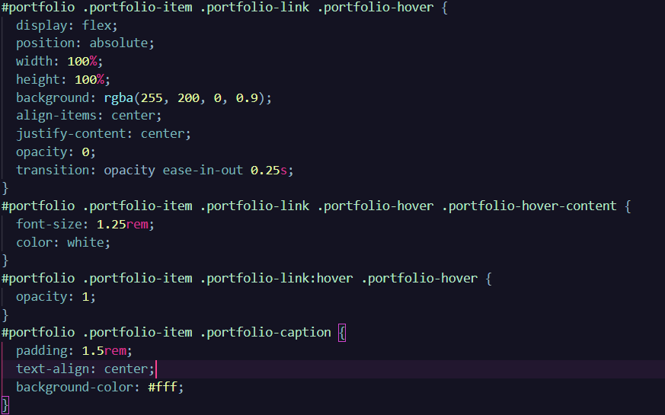Картинка 8*

Картина, която съдържа текст

Описанието е генерирано автоматичноТова е кода от style.css, в който може да се види кода за hover effect, който съм използвала. Използвала съм portfolio, защото когато правих admin panel-а го написах portfolio и затова използвах същия код за дизайна. Както се вижда в кода, използвала съм цвят rgba(255, 200, 0, 0.9), който съответства на цвят жълто.

*Картинка 9*

* Следващата под страница е About us/за нас. В нея има информация за самия сайт – какво представлява и какво предлага Vet Med Services. Дори в началото на тази страница се посочва, че клиниката предлага ваксинации, хранителни съвети и предоставя всички нужди, от които се нуждае вашия домашен любимец. Също така информация, че всеки може да се довери на екипа от експерти на клиниката, защото те знаят най – добре от какво има нужда вашия домашен любимец. Страницата е подредена вертикално и в нея има снимки на различни видове животни. Като от едната страна на снимката има текст, а от другата няма, за да може да изглежда по – красиво по този начин. На снимките са изобразени котета, зает, куче и птица. Избрани са тези видове животни, защото клиниката лекува именно тях. Снимките са в кръгла форма, защото така изглежда по-красиво.

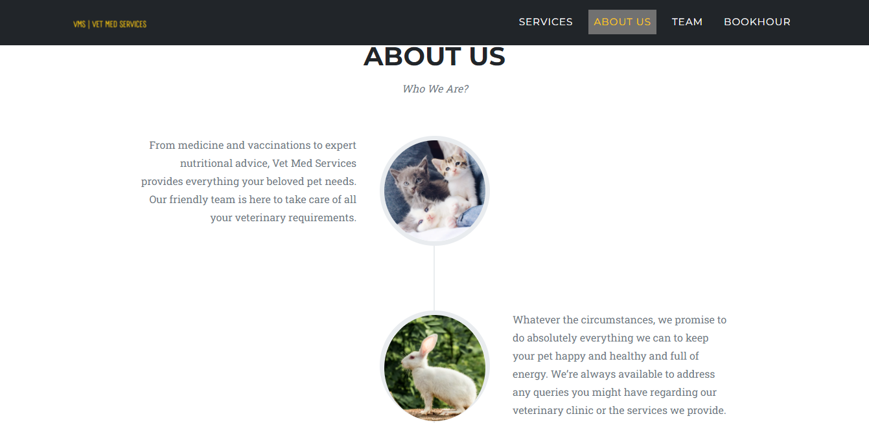

*Картинка 10*

Снимките да придобият кръгла форма съм използвала class=“rounded-circle img-fluid“, защото rounded закръгля снимките.

* Следващата под страница е Team или иначе казано – За нашия екип. Тази страница е за екипа от лекари професионалисти, които се грижат за животните в клиниката, и за тяхното удобство. Като пример са показани само трима лекари, защото те са тези, които са се представили най-добре в клиниката през последната година. Името на първия лекар е Рейна Стивънс, която ръководи клиниката в град Бургас. Втория лекар е Джош Малфой които ръководи клиниката в град Пловдив, а третия лекар е Лина Майкълсън, която ръководи клиниката в град София. Клиниките са няколко на брой, като съм избрала те да бъдат в по – големите градове – София, Пловдив и Бургас.

Снимките които съм използвала като примерни за лекарите са изцяло използвани от интернет, но ако сайта се развие ще използвам авторски снимки. Стилът на снимките е същият, който използвах и за about страницата. За да бъдат снимките кръгли използвах кода class=“rounded-circle img-fluid“, защото rounded закръгля снимките, но в style.css съм написала border-radius: 50% !important;, защото именно border-radius „кара“ снимките да се закръглят и затова съм задала да се закръглят с 50%, защото изглеждат най – добре. А съм добавила !important, защото той се използва за добавяне на голямо значение към свойство/стойност от нормалното. Точно затова се казва important. Ако в даден код зададем няколко стойности, но напишем само на една important, програмата ще отпечата само тази, на която пише important.

* Следващото в сайта не е под страница, но реших да го сложа, за да има разнообразие и да привлича повече внимание. Дизайна за slider-а е в папката css/reset.css, защото исках да е на отделен файл, за да се вижда по – добре. Също така е използван JavaScript, за да може снимките да се местят ръчно или автоматично. Чрез JavaScript го направих да се сменят снимките автоматично на няколко секунди. Във папката js се намира файла slider.js, като това е кода за slider-a. В него съм задала методът setTimeout() който извиква функция след редица секунди или на колкото време му зададеш. Функциите в JavaScript се определят със ключовата дума **function**, последвана от **име** , последвано от скоби **()**. Скобите могат да включват списък с параметри: **( *параметър1, параметър2, …..* )** Кодът, който се изпълнява от функцията се поставя вътре, във къдрави скоби: **{}**. Също така преди и след всяка снимка има избледняване на снимките за по – добър ефект. В него има три снимките и те са взети от интернет, но използвах програмата Adobe Photoshop 2020, за да ги преработя и по този начин да станат по – забавни и красиви. Adobe Photoshop е професионална комерсиална програма за обработка на растерна графика от софтуерната компания Adobe. Photoshop позволява интерактивна редакция на сканирани и цифрово заснети графични материали в реално време чрез набор от инструменти. В съвременната си форма програмата поддържа над 20 графични файлови формата. На първата снимка съм добавила overlay на сърчица – розови и лилави. На втората снимка съм добавила надпис и overlay на хвърчащ хартиен самолет, а на последната съм добавила текст и overlay на чертички със звездички. Използвала съм за фон на снимките син, жълт и лилав цвят.
* Последната под страница е най – важната в целия сайт, защото точно чрез нея хората ще могат да си запазят час. Под страницата се казва Book Hour/записване на час. За фон на самата анкета съм сложила снимка на медицинска сестра и куче, за да си пасва с темата на сайта. Във тази анкета потребителят ще трябва да въведе име, имейл ,телефон и съобщение, в което да напише, кога и в колко часа ще посети ветеринарната клиника. И в края на анкетата има бутон send message чрез, който когато се натисне при въведена информация в анкетата се изпраща съобщение ва базата данни на самата клиника и те го получават и така виждат кога и в колко часа ще пристигне дадения човек със своя домашен любимец.
* Последното нещо, което е използвано е footer, който е много важен. Защото в него може да се съдържа важна информация. Терминът "долен колонтитул"/footer по принцип се отнася до област или раздел на уеб страница, която обикновено се показва в долната част на уеб страница. Долен колонтитул на уеб сайта е разделът на съдържанието в самото дъно на уеб страница. Обикновено съдържа известие за авторски права, връзка към политика за поверителност, карта на сайта, лого, информация за контакт, икони на социални медии и др.

Footer – а, който съм използвала съдържа няколко неща.

* Copyright/авторско право, защото сайта е лично мой и, чрез този атрибут никой не може да го използва – Copyright © Vet Med Services
* В средата на footer – а се съдържа бутони за социалните мрежи на ветеринарната клиника, които не работят, защото не са създадени профили в тези социални медии – Twitter, Facebook и Instagram.
* Privacy Policy/Правила за поверителност са документ, съдържащ се в уеб сайт, който обяснява как даден уеб сайт или организация ще събира, съхранява, защитава използва личната информация, предоставена от нейните потребители.
* E-mail:vmsclinic@gmail.com, който е на ветеринарната клиника и чрез него може потребителите да пишат, ако имат някакви въпроси. Имейлът е измислен, защото момента не смятам да има съществуващ такъв.
* Заявки за база данни

В папката AdminPanel/sql имаме шест файла със sql заявки.

1. Config.php - глобален файл за връзка

Картина, която съдържа текст

Описанието е генерирано автоматично*Картинка 11*

На 13-ти ред декларираме $con, това е променлива, която свързва config.php с базата данни (MySQL). Вътре в метода(функцията) задаваме параметрите за връзката с базата данни. Например host(localhost), второто username, с който сме конфигурирали mySQL клиент(root), password и името на базата данни, която сме създали. В случая името на базата данни е vmsdb. На 16-ти ред проверяваме дали връзката е успешна, или не.

**Admin panel**

1. Delete.php

Картина, която съдържа текст

Описанието е генерирано автоматично

*Картинка 12*

-Заявка за изтриване на акаунт за лекарите в клиниката. При извикване на delete.php; на втория ред означава директно да започне серията; на трети ред викаме глобалния файл config.php; четвърти ред правим заявката, която изтрива акаунта със зададеното му id; на пети ред, проверяваме дали заявката е вярна(true), след правилно условие ще изпише в конзолата на браузъра “Record deleted successfully”, обаче ще е прекалено бързо и няма да се види, но се отпечатва; девети ред ни връща в таблицата с лекарските акаунти; единадесети ред, ако не е вярно да изпише грешката: “Error deleting record:”; на четиринадесети ред да затвори заявката.

2. Insert.php

Картина, която съдържа текст

Описанието е генерирано автоматично

*Картинка 13*

Този файл работи с createProfiles.php (регистрация на лекар). След попълването на целия формуляр и е натиснат бутона register се активира insert.php. Първо викаме глобалния файл config.php, а след това задаваме серията да започне. Проверяваме дали бутона е натиснат, ако е Да(true) декларираме променливи със стойностите, които са въведени във формуляра, обаче декларацията за паролата сме добавили така наречения криптиран метод MD5, и така се записва в криптиран формат паролата, а другите данни както са въведени. След това проверяваме дали заявката е успешна, ако е успешна да ни върне в таблицата с акаунтите за лекарите. В противен случай да изпише грешката и да затвори заявката.

3. Select.php

При извикване на този файл първо ще започне сесията, после викаме глобалния файл, декларираме променлива, която съответства със sql заявка, която ще ни отпечата абсолютно всички акаунти в таблицата profiles.

# 4. Update.php

# Този файл работи с staffProfiles.php. Синтаксиса е следният: след извикването на този файл, потребителят ще види таблица с данните на дадения акаунт и за тези данни, които ще получи от алгоритъма от select.php ще ги отпечата във формуляра. Потребителя иска да промени нещо – на 11-ти ред проверяваме дали потребителят е променил нещо, ако е да(true) вкарвамеut данните, които е въвел и за паролата сме сложили т.нар. MD5. Всичко това го правим в sql заявка с условие да ъпдейтне данните с параметър съответстващо на id с id. Когато всичко приключи да се върне в таблиците с акаунтите.

# 5. Export.php

# Картина, която съдържа текст Описанието е генерирано автоматично

*Картинка 14*

Първото нещо, което правим - викаме глобалния файл, обаче само един път го викаме, а не като останалите файлове. Следваща стъпка – правим заявка, която взима от базата данни акаунтите и ги сортира по id, от по – малко към по – голямо. Правим проверка дали таблицата е пълна (в базата данни). Следващата стъпка е – правим променлива, която ще бъде името на Excel таблицата, която ще се свали (exportdb днешната дата и завършващо на самия формат). След като сме конфигурирали в info.php там сме дали права за сваляне на файлове. Създаваме променлива, която от базата данни взима данните, отваря файла и пише. След това правим масив, който съответства за колоните на таблицата в Excel и с функцията fputcsv, първия параметър отваря файла и го пише, втория параметър вкарва самия масив с данните, а третия разделя със запетайка. След това въртим цикъл, който от базата данни вкарва във Excel файла. След това като приключи всичко, функцията се връща в началото и подава заявка към браузъра да започне да сваля този файл. Всички тези функции се отнасят и за другата таблица – bookinghours.

**Pages**

*Client* – вътре има Table.php. Във файла обикновена таблица, която се вижда, но без да се редактира (не е работа на администраторите).

*Profiles* – има два файла

createProfiles.php – в този файл има т.нар. формуляр за регистрация на нов ветеринарен лекар. След натискането на бутона с име action, се активира insert.php. Както споменахме по – горе, ако е натиснат бутона трябва да изпълни нашата заявка. След това, ако всичко е нормално, трябва да ни закара в другата страница с таблицата с акаунтите на ветеринарните лекари (staffProfiles.php). За стилизация сме добавили от папката style/table.css. И така, това са страниците, които се намират в dashboard. В dashboard ще срещнем навигатор, който е responsive, благодарение на нашия JavaScript файл (nav.js). Вътре в nav.js има две функции. Най – горе вляво ще се появи иконка с т.нар. хамбургер. Първата функция е за отваряне на навигатора (когато е на мобилно устройство). Нейната роля е да вземе от html навигатора, който е div с id=”mySidenav”. И при 700px височина, ще даде съответния клас, който е responsive за съответната височина. Другата функция е да затвори навигатора. В body може да намерим блокчета с данни, колко хора виждат дадения сайт, последователи в социалните мрежи и т.н. (статични данни са, не се променят).

А ето така изглежда диаграмата в базата данни:

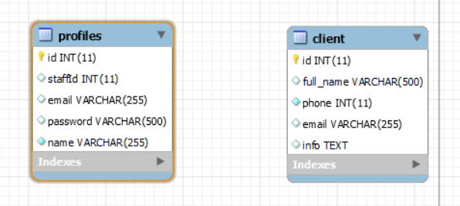

Както се вижда има две таблици – profiles; client. В profiles имаме - id, staffed, email, password, name, което служи за профилите на докторите в клиниката. А в client имаме – id, full_name, phone, email, info, което служи когато даден потребител си запази час за преглед за своето животно.

**Гледната точка на ветеринарните лекари**

**Картина, която съдържа текст, куче, закрито, гледащ

Описанието е генерирано автоматично**

*Картинка 15*

Home.php – след като се влезе в профила си дадения лекар, той ще види страница, която е копие на началната страница, която виждат останалите хора – index.php, обаче има различни връзки. При кликване на първата връзка, т.нар. връща лекаря в главната страница. Ако натисне bookhour, ще го доведе до таблицата с клиентите, които са си запазили час за своя домашен любимец. В тази таблица, лекарят има права да актуализира и изтрива (update/delete – някои от познатите ни CRUD операции). Също така може да изтегли таблицата в Excel, като натисне бутона *Export,* а при натискане на back, отвеждан до неговата начална страница. А при натискане на logout го изхвърля от системата.

В dashboard има четири кутийки, в които пише различни неща. В кутийката Welcome са изписани хората, които са посетили сайта. Във втората кутийка е Average Time (средното време), което са прекарали всички хора в сайта. Третата се казва Collections и може да се използва да се видят колко хора са теглили от сайта. И последната е Comments, това са коментарите, които са писали хората. Да допълня, че тези кутийки са статични и не се променят. След това има Progress Bar, в който администратора следи колко процента е посещаван сайта в определени социални мрежи – Facebook, Twitter, Instagram, Google Plus и др. Под Progress Bar-а има други две по – големи форми. Първата е като задачи за администратора и съответно на кои дати и в колко часа има някаква задача, която трябва да свърши. А другата форма е за актуализации, които е направил администратора. Цветовете, които съм използвала за Administration Panel са – оранжево и снимка, която е на сини триъгълници, а лентичките на Progress Bar-а са зелени. Когато се отвори менюто на Dashboard-a се виждат Client Data, Add Member, Profiles и Logout. Client Data е таблицата, която лекарите виждат, когато даден човек си е запазил час; Add Member е форма, която се попълва само администратора, защото той има право да въвежда новите лекари, когато те започнат работа в клиниката; Profiles – това са всичките профили на лекарите, който работят в клиниката, а Logout служи за излизане от профила.

# Заключение

В заключение можем да кажем, че ако проекта продължава да се развива ще бъде полезен на много хора и съответно техните домашни любимци.

За в бъдеще ще да има мобилно приложение, което ще може да се изтегли на всички мобилни устройства като телефони и таблети. Защото така ще бъде по – удобно за повечето хора, поради причината, че около 6.4 милиарда хора по света използват мобилни телефони. Световният списък с номера на мобилни телефони е достигнал 6 милиарда контакта, като експертите твърдят, че броят на абонаментите за мобилни услуги скоро ще превиши световното население. Докладът сочи, че над 30 милиарда приложения за мобилни телефони са свалени през 2011г. Затова смятам да има мобилно приложение, въпреки че сайта става и за мобилни телефони. Така по – лесно ще може всеки човек да се консултира с ветеринарния лекар. А относно мобилното приложение, те ще бъде за Android и IOS устройства. За да може всички да го използват.

В развитието на проекта VMS (Vet Med Services) е обмислено да има телефонен номер, който като се натисне автоматично да позвъни на клиниката при спешни случаи. Но не само това… Една от идеите, коитоще се осъществи като доразвиване на проекта е, да има отделна страница за онлайн магазин във клиниката. И в този онлайн магазин да има продукти като – храна, играчки за всички видове животни, дрешки, и хапчета и витамини за животните. Ето така би изглеждала една от страничките в онлайн магазина, защото те ще бъдат разпределени по категории за съответните животни – котки, кучета, птици, малки животни и влечуги. И чрез този филтър ще може да се филтрират продуктите и съответно техните цени. И също така ще има месечни намаления.

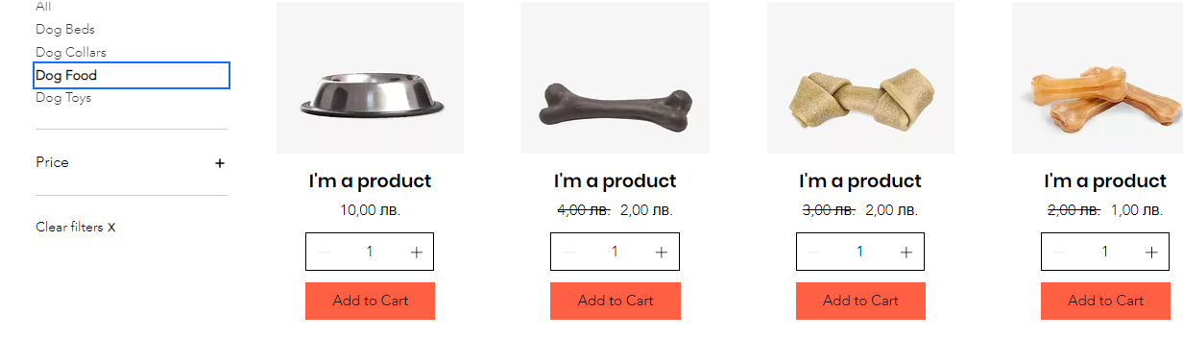

*Картинка 16*

Но също така, когато даден човек си запази час в формуляра ще може да напише какви продукти ще иска да купи когато пристигне в клиниката в деня на часа, който е запазил. Пример за съобщение към клиниката: Ще посетя клиниката на 22/05/2022 в 16:00. Продукти: кучешка консерва с говеждо месо, малки кокалчета награди и каишка. И така когато лекарите получат това съобщение, те ще могат да подготвят в торбичка продуктите, които човека е поискал. И когато човека пристигне в клиниката ще могат да прегледат животното му, но и да получи на момента своите продукти, които е поръчал, а не да търси в момента на пристигането си, защото това отнема време. Статичните кутийки, които споменахме по -горе са статични, но за в бъдеще те ще изпълняват своята функция както трябва.

Също така ветеринарната клиника да прави доставки до дома, ако хората нямат възможност да отидат, за да закупят дадените продукти за своя домашен любимец. Съответно за това ще трябва човека да е дал своя адрес, за да може да му доставят покупките до адрес. За това ще има отделна страница shipping и в нея каквото се добави в количката ще бъде доставено дома, но съответно ще има такса за доставка, освен ако покупката не надвишава 10лв. Но не само това…

Ще има страница, в която ще се съдържат така да кажем правила, който собственикът на домашния любимец ще трябва да спазва. Като – да не допускат домашните им любимци да спят в леглото, защото дори и да е рядкост, това може да допринесе болест; къпането на куче с шампоан, който е предназначен за хора; храненето на животното с човешка храна и др. И в тази страница ще има точно това, за да може всеки стопанин, който не знае някои основни неща да се запознае с тях. И в тази страница ще има форма за запитване до ветеринарната клиника, за съответния проблем, който засяга, защото не всеки знае какво да прави в различни ситуации. Американското проучва показва, че 56 процента от собствениците на кучета и 62 процента от тези, които отглеждат котки, регулярно допускат любимците си да спят завивките им. Други народи като японците, французите, холандците и британците по – добре познават рисковете и го правят рядко. Защото споделянето на леглото с косматите ни домашни слабости крие опасности.

И с тези заключителни точки може да се каже, че всички хора ще са доволни, че такъв проект е разработен, особено ако той е пуснат на пазара, защото в момента съществува само демо. Този сайт е разработен, за да може да помогне на колкото се може повече хора.

*Картинка 17*

Както е показано на диаграмата, се очакват посещаемостта на клиниката да нараства с всеки месец. Все повече и повече хора си купуват домашни любимци от всякакъв вид. А защо хората ценят своите домашни любимци повече от хората. С всеки изминал ден повече хора посещават ветеринарните клиники, защото техните домашни любимци се нуждаят от грижа и обич. Всеки един домашен любимец се нуждае от много неща като- дрешки, храна (бисквитки награди), лекарства и играчки. А не във всяка ветеринарна клиника може да се открие всичко това.

Но също така друго важно нещо, което може да бъде добавено е посещението по домовете на хората с домашни любимци. Ако случаят е много спешен и няма време да се стигне до клиниката, човекът може да се обади, за да може, колкото се може по – бързо да пристигнат лекарите.

Авторите на изследването посочват, че хората са по-обезпокоени от страданията на животните, отколкото от човешката болка. Реакцията се променя само когато жертвата на насилие е дете. Това може да се дължи на факта, че много хора смятат, че кучетата са уязвими, независимо от възрастта им, докато за възрастни хора се смята, че имат способност да се защитават. Възможно е също това да е така, защото хората виждат кучетата като бебета или членове на семейството си. А китайците например харчат повече за своите домашни любимци, отколкото за себе си. Например 24-годишната Уан Дзунюе от Пекин отделя една десета от месечната си заплата за нейния пухкав член от семейството, седемгодишна котка, а именно за храна, играчки, подстригване, необходими неща в ежедневието и др. Според доклада, броят на собствениците на домашни любимци в китайските градове е достигнал 73.55 милиона, които отглеждат общо 91.49 милиона кучета и котки. Въпреки че не сме в Китай, хората в България имат също много домашни любимци, които обичат и биха дали всичко за тяхното щастие и здраве.

Ще има специална страница, в която ще бъдат написани фирмите за храна, с които си партнира ветеринарната клиника Vet Med Services (VMS). Такива са фирмите като – Илтекс, Royal Canin (Ви предлага цялата гама на най - продаваната храна за домашни любимци в световен мащаб. Разполагат с огромно разнообразие и различни видове разфасовки, в зависимост от породата, възрастта и нуждите на Вашият домашен любимец.), Petify, Purina, Petfood.bg и др. Ще може също да се види кои храни колко лв. струват и дали има в момента налични в клиниката.

# Информационни източници

Използва ни са няколко източници, които са от интернет и от книги. И както се вижда всяка от картинките, които са в документа са номерирани.

* Коласниченко, Денис. PHP 7 & MySQL – практическа подготовка. Година на издаване: 2018г. От тази книга за програмиране са научени повечето неща за направата на този проект, едни, от които са заявки и връзка с базата данни. На стр. 219 има създаване на таблица, което е използвано в проекта. А на стр. 218 има заявка с result = mysql_query.
* Уикипедия – използвана е Уикипедия за обяснения на някои неща. Като обяснението на езиците в 2. Изложението (HTML, CSS, JavaScript, PHP, MySQL).
* Функциите в JavaScript са обяснени чрез използването на сайта, който се казва W3School.bg. Има и английска версия на сайта. Линк към сайта: Функции - Безплатни уроци за JavaScript в W3Schools.
* Макпийк, Джереми; Уолтън, Пол. Програмиране на JavaScript Том 1. В тази книга обяснени основните неща в програмния език JavaScript, които са помогнали да бъде създаден този проект.
* Europa.eu – този сайт е използван за добиване на информация относно COVID 19. За да може хората да видят какво е положението със Ковид ситуацията през 2022г. Линк към сайта: Кризата с COVID-19: Хронология на мерките на ЕС през 2022 г. | Новини | Европейски парламент (europa.eu)
* Mila.bg – в този сайт е използвана информация относно животните, които спят в леглата на своите стопани, което е опасно за здравето. Описана е информация от втория абзац в статията. Линк към сайта: Внимавайте с домашните любимци в леглото. Разболяват! | Всичко за жената (mila.bg)
* MySQL 8 D.K. Academy – информация е използвана от тази книги за някои заявки, които са научени в момент на работа. Книгата служи като информативна.
* Novini.bg – този сайт е използван, за да може да се обясни колко хора използват телефони или по – точно колко процента от населението ползват телефони. Линк към сайта: 75% от населението на света ползва мобилни телефони - Технологии - Новини Бг (novini.bg)
* Oberlo.com – този сайт е използван отново, за да може да се проследи колко хора използват мобилни устройства и как нараства използването им. Линк към сайта: 10 Mobile Usage Statistics You Should Know in 2021 [Infographic] (oberlo.com)
* W3schools – този сайт е използван, за да се обяснят някои неща, на езиците, на които е писан проекта. За да може да се подобри състоянието си и да изглежда по – красиво. А също така за някои заявки и връзки към заявките. Линк към сайта: [W3Schools Online Web Tutorials](https://www.w3schools.com/)
* Waykum.com – от този сайта е взета информация, която е за водната терапия при домашните любимци като кучета и котки. Линк към сайта: Кучешка водна терапия - Водна терапия K9 Силна (waykun.com)
* 24chasa.bg – тази статия е за това колко много китайците харчат за своите домашни любимци. Линк към сайта: Китайците харчат все повече за домашните си любимци - 24chasa.bg

# Приложения

# Ако ветеринарната клиника стане по – голяма физически, т.е. да има повече персонал и хора, и самата сграда да стане по – голяма, нещо комплекс от няколко къщички, в които ще има най – различни неща. Главната сграда, в която ще се влиза ще бъде самият офис на ветеринарната клиника, в който ще се обслужват клиентите. Сграда до нея ще бъде такава, в която ще се държат животните в клетки, поради различни причини като – тестове на кръвта и така ще трябва да останат няколко часа или няколко дни. И съответно по – късно стопаните да си вземат животните. Другата сграда ще бъде с плувен басейн, който ще помага на котки и кучета за двигателни упражнения. Ползата от сертифицирането на ветеринарен лекар за рехабилитация на животни е, че те могат да решат коя форма на водна терапия е най-подходяща за вашето животно. Хидротерапията е прекрасна за кучета, страдащи от Дегенеративно заболяване на ставите (наричан още артрит или остеоартрит). Много от тях по-възрастни кучета са възрастни хора и може да са загубили мускулна сила поради липса на упражнения. Ставите им са болезнени, така че дори не ходят толкова много и след това започват да напълняват. След като тези по-възрастни кучета бъдат оценени и започнат да контролират болката и добавките за ставите, първата стъпка към възстановяването на здравето им е прибирането на тези кучета в басейна. След няколко месеца подобрението често е очевидно и лекарствата за болка могат да бъдат намалени, ако не се спрат напълно. Много кучета се възползват от водната терапия по различни причини. Защото във водата кучетата, а и не само те, могат по – лесно да върнат физическата си активност, защото тя им помага. И последната къща, която ще се намира в комплекса ще бъде като хотел или занималня, защото не всеки човек има достатъчно време да отдели на своя домашен любимец. В този хотел/ занималня ще има легло, играчки, храна, вода и др. неща, от които се нуждае домашния Ви любимец.

# Снимки на това как биха изглеждали всички сгради заедно с басейна.

# Картина, която съдържа небе, курорт Описанието е генерирано автоматично*Картина, която съдържа небе, трева, открито, зелен Описанието е генерирано автоматичноКартинка 18*

# *Картинка 19*

# Ето така би изглеждал целия комплекс заедно с басейна, който е пригоден за терапия за животните, които имат проблем с костите и мускулите. Както се вижда на *Картинка 18,* първата сграда, която е най – голяма ще бъде главния офис, а останалите ще бъдат за най – различни неща, който са споменати по – горе.

# При всяко посещение на клиниката, пациентът / животното ще се записва в базата данни кога е посетило клиниката и защо. Важно е да се записват, защото трябва да се следи лечението на даденото животно, защото понякога стопаните не правят това, което са им казали докторите. Пример: едно куче има проблем на крачетата и му се белят на най – тънките места, където може да се види дори кост. Затова докторът, който го преглежда казва на собственика да го маже с един крем, който му предписва, но собственика евентуално може да забрави, затова ще има една система направена като ToDo List, който ще напомня на човека кога и по колко количество да дава от крема на своя любимец. Защото не всеки път човек помни какво му казал лекарят и забравя, но при тази ситуация е замесен живот, който зависи от теб самия. Живота на домашният Ви любимец. Затова ToDo List ще бъде създаден по – нататък в бъдещето, за да може да се избегнат колкото се може повече проблеми с животното. ToDo List също ще бъде свързан и с клиниката, която ще следи дали дадения човек изпълнява, каквото му е написано, а ако не го прави, клиниката ще се обади на собственика, за да може той да посети отново клиниката за втора консултация.

# Друго, което ще бъде въведено в системата на клиниката. В момента съществува записване на час в началната страница от собственика, който както споменахме в началото само въвежда няколко данни и си запазва час. Но има някои хора, които забравят кога са си запазили час. Не си спомнят датата или дори часа. Затова ще има друга система, която ще има напомня. Няколко дни преди час, който са запазили съобщение ще по телефонния номер ще бъде изпратено със следния текст: Предстои посещение при ветеринарен лекар в клиника Vet Med Services на 15 април от 16:00 часа. И като човека види това съобщение, той може да си спомни, че трябва да посети клиниката, ако случайно е забравил.

Рецензия на дипломен проект

Професионална гимназия по електротехника и електроника „Константин Фотинов“, гр. Бургас

**РЕЦЕНЗИЯ**

|  |  |  |  |
| --- | --- | --- | --- |
| **Тема на дипломния проект** |  | | |
| **Ученик** |  | | |
| **Клас** |  | | |
| **Професия** |  | | |
| **Специалност** |  | | |
| **Ръководител- консултант** |  | | |
| **Рецензент** |  | | |
| **Критерии за допускане до защита на дипломен проект** | | **Да** | **Не** |
| Съответствие на съдържанието и точките от заданието | |  |  |
| Съответствие между тема и съдржание | |  |  |
| Спазване на препоръчителния обем на дипломния проект | |  |  |
| Спазване на изискванията за оформление на дипломния проект | |  |  |
| Готовност за защита на дипломния проект | |  |  |
| Силни страни на дипломния проект |  | | |
| Допуснати основни слабости |  | | |
| Въпроси и препоръки към дипломния проект |  | | |

**ЗАКЛЮЧЕНИЕ:**

Качествата на дипломния проект дават основание ученикът/ ученичката............. да бъде допуснат/а до защита пред членовете на комисията за подготовка, провеждане и оценяване на изпит чрез защита на дипломен проект- част по теория на професията.

.........05.2022г.

Гр. Бургас

Рецензент:................................